湛江市第四次全国经济普查公报（第三号）
——工业基本情况

湛江市统计局
湛江市第四次全国经济普查领导小组办公室
2020年5月22日

根据湛江市第四次全国经济普查结果，现将我市工业主要数据公布如下：
- 单位基本情况
2018年末，全市共有工业企业法人单位6406个，比2013年末增长25.3%。在工业企业法人单位中，内资企业6289个，占98.2%；港、澳、台商投资企业66个，占1.0%；外商投资企业51个，占0.8%。内资企业中，国有企业133个，占全部企业的2.1%；集体企业132个，占2.1%；私营企业5261个，占82.1%（详见表3-1）。
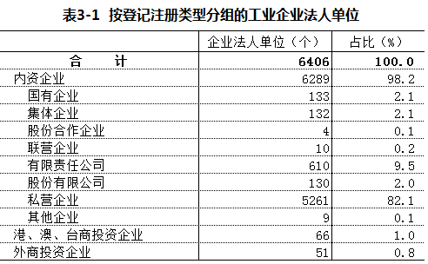
在工业企业法人单位中，采矿186个，制造业5987个，电力、热力、燃气及水生产和供应业233个，分别占2.9%、93.5%和3.6%。在工业行业大类中，电气机械和器材制造业 、非金属矿物制品业、木材加工和木、竹、藤、棕、草制品业企业法人单位数位居前三位，分别占11.7%、11.1%和9.0%（详见表3-2）。
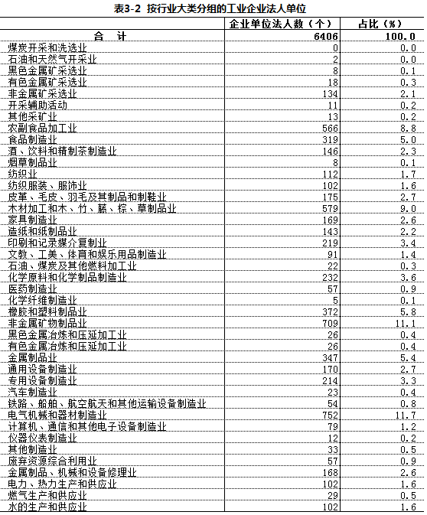

- 从业人员
2018年末，全市工业企业法人单位从业人员192136人，比2013年末下降16.7%。在工业企业法人单位从业人员中，内资企业占87.7%，港、澳、台商投资企业占7.0%，外商投资企业5.3%。内资企业中，国有企业占全部企业的4.1%，集体企业占0.6%，私营企业占50.9%（详见表3-3）。
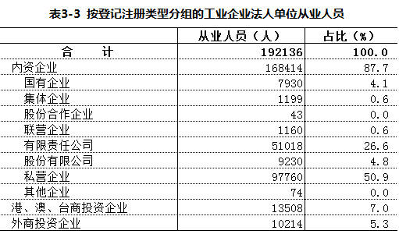
在工业企业法人单位从业人员中，采矿业占3.1%，制造业占92.0%，电力、热力、燃气及水生产和供应业占4.9%。在工业行业大类中，农副食品加工业、电气机械和器材制造业 、非金属矿物制品业人员数位居前三位，分别占19.0%、13.9%和7.8%（详见表3-4）。
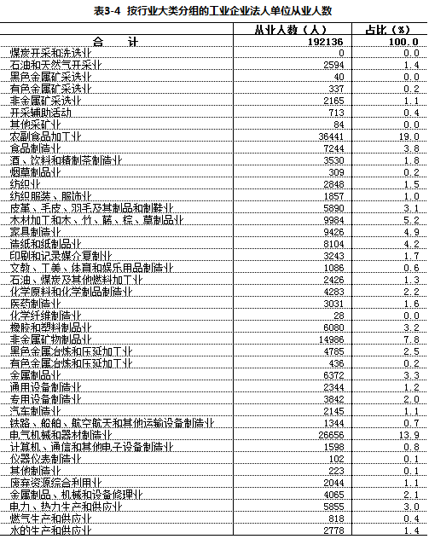

- 主要经济指标
2018年末，工业企业法人单位资产总计32764333 万元，比2013年末增长69.9%。负债合计21264132 万元。全年实现营业收入26415738万元（详见表3-5）。
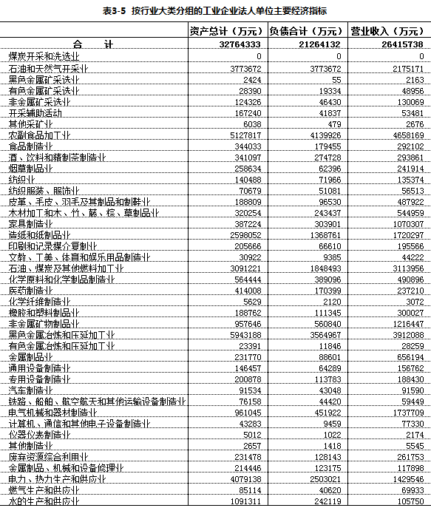

四、主要产品产量
主要工业产品产量详见表3-6。
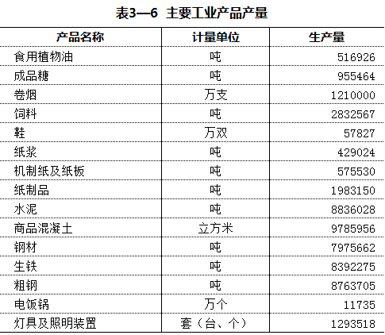

注释：
[1]表中的合计数和部分计算数据因小数取舍而产生的误差，均未作机械调整。
[2]本公报汇总口径为企业法人单位，并包括广东中烟工业有限责任公司湛江卷烟厂和广东电网有限责任公司湛江供电局，与二号公报的相同指标汇总口径不同。

